 Bài: Vẽ theo mẫu

***LỌ HOA VÀ QUẢ***

***(Tiết 1-Vẽ hình)***

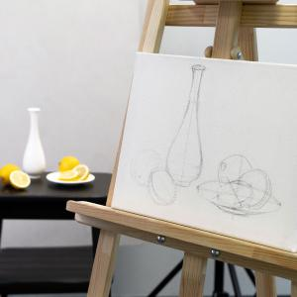

**I. QUAN SÁT, NHẬN XÉT :**

**Cấu tạo của hai vật mẫu**

**-**Khung hình riêng của quả: Hình vuông.

- Khung hình riêng của lọ hoa: Hình chữ nhật đứng

- Tỉ lệ:

+ Chiều cao của quả bằng khoảng 1/3 chiều cao của lọ hoa .

+ Chiều rộng của quả bằng khoảng 1/2 chiều rộng của lọ hoa.

**II. CÁCH VẼ :**

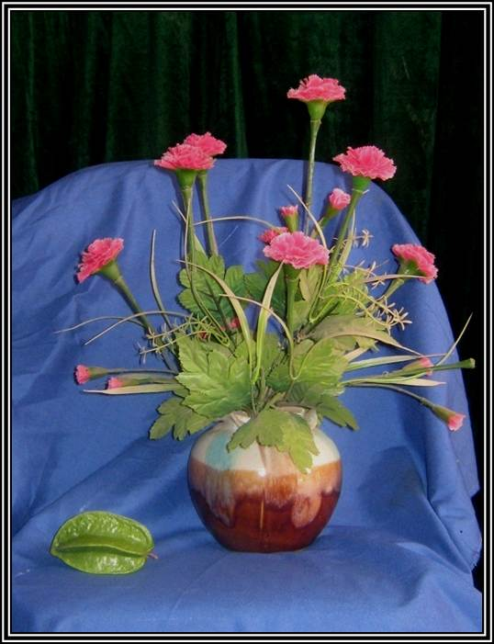

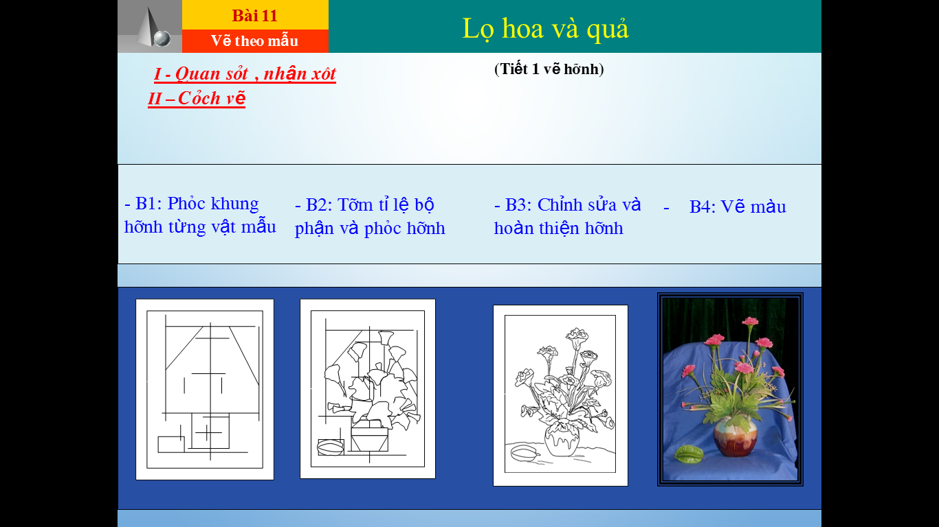

**Bước 1**: Vẽ phác khung hình chung.

**Bước 2**: Vẽ phác khung hình riêng từng vật mẫu. Ước lượng tỉ lệ các bộ phận, kẻ trục.

**Bước 3:**Vẽ phác hình bằng nét thẳng.

**Bước 4**: Vẽ chi tiết

**III/ THỰC HÀNH:**

Vẽ theo mẫu lọ hoa và quả (vẽ hình)

*Xem tham khảo bài vẽ của học sinh*

